内部文件 请勿外传
公共管理学院信息简报
2023年第 10 期
学院办公室 | 2023年 5 月 12 日
【主题教育】
- 开展习近平新时代中国特色社会主义思想主题教育专题党课。5月4日中午，为深入学习贯彻习近平新时代中国特色社会主义思想主题教育，公共管理学院在“五四”青年节期间举办主题教育专题党课。学院党员发展对象、入党积极分子、学院团委主要学生干部参加学习，学院党委书记钟智主讲。
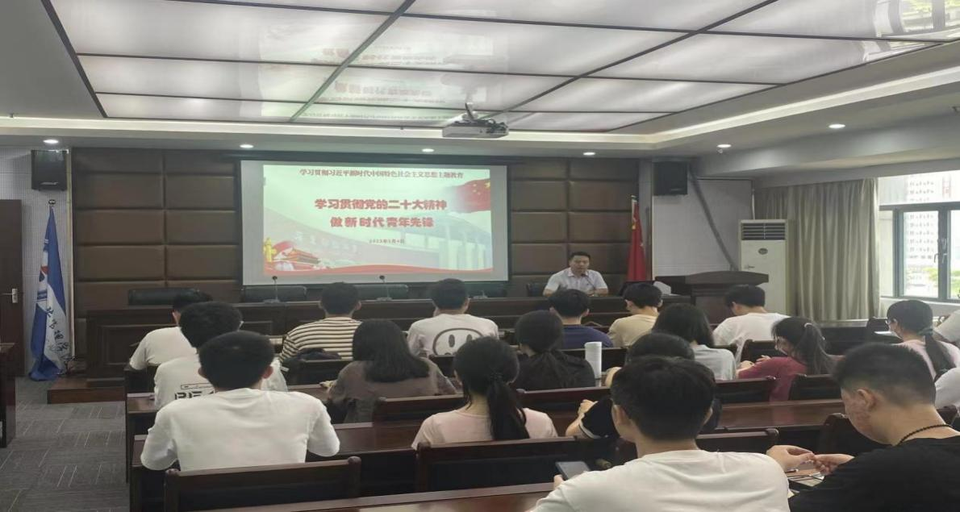
- 1.5月9日上午，5月9日，公共管理学院党委在北2-601开展以“习近平总书记关于教育的重要论述”为主题的集中学习研讨（读书班），参加人员有学院党委领导班子成员、各师生党支部书记，会议由学院党委副书记李天德主持。学习研讨了习近平总书记关于教育、学科建设、人才培养、教师队伍建设等方面的重要讲话精神，各教工支部书记（系主任）结合学院专业建设、学科建设进行交流，就如何推动公共管理类学科高质量发展的调研主题进行探讨。

【校庆专栏】
- 公共管理学院成功举办四十周年学术年讲座。5月7日上午，公共管理学院在北2-642成功举办了四十周年学术年系列讲座之“城市与乡下：清代以来广州的合族祠”，主讲嘉宾是广东民间工艺博物馆馆长黄海妍博士。本场讲座是广州市社科联主办的2023年“社科服务走基层”学会科普系列活动，广州炎黄文化研究会、广东财经大学公共管理学院、华南商业史研究中心策划的以“18世纪以来广州的人群流动与城市变迁”为主题的8场系列讲座的第一场。公共管理学院副院长戴昌桥、广州炎黄文化研究会谢少聪、广东财经大学华南商业史研究中心黄素娟、徐靖捷，以及线上线下约150名听众共同参与了本次讲座。
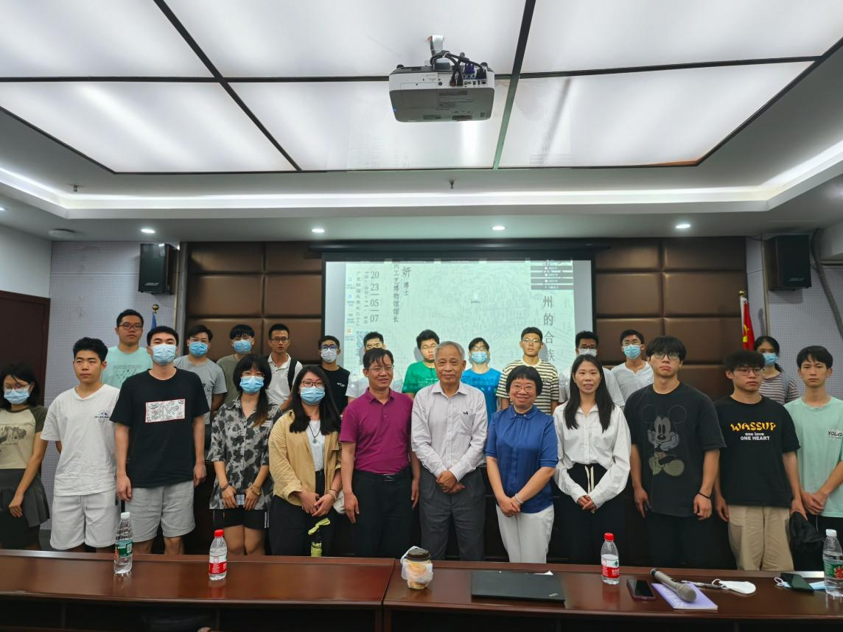

- 公共管理学院成功举办四十周年系列活动——第十二届“金融街杯”房地产营销大赛正式启动。启动仪式于2023年5月7日下午，在广东财经大学三水校区同心堂如期而至。参与本次启动仪式学生160人，土地与房地产管理系张鹏、廖海燕、房明、文继群、杨蕾、赖怡琳、张家芳和卢宗亮等八位专业导师也莅临启动仪式的现场，为同学们提供尽心尽力的专业指导。绛帐传薪，择善而从，启动仪式上丰富的内容让同学们满载而归。
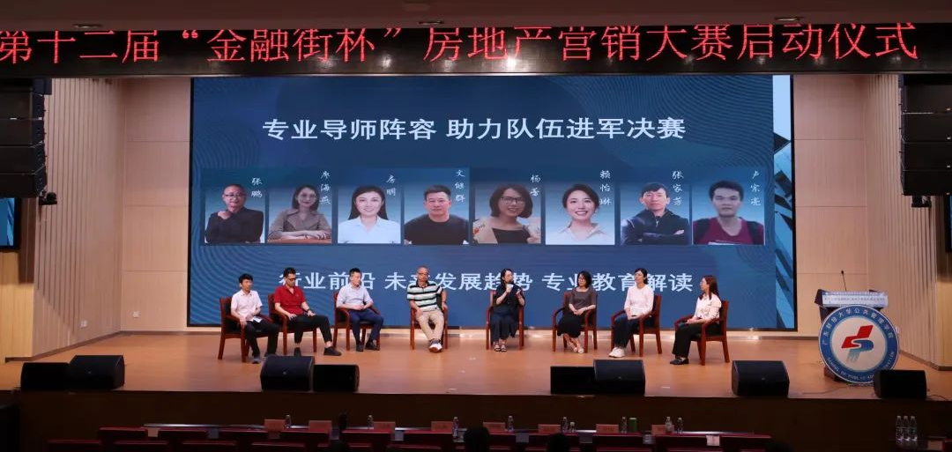

【疫情防控】

【党建思政】
- 5月8日，在广财大公管学院公众号上推送了“传红色精神，铸青春力量”官洲街红色传承系列活动推文，此次活动由广州市明心社会工作服务中心官洲社工站联合厂东省军区广州第四退休干部休养所官洲街各社区党支部、广东财经大学公共管理学院、华南师范大学文学院共同开展。我院学子采访了曾参加了“中越边境自卫反击战”，原海军榆林某基地副司令海军少将杨力群，以及曾参加抗美援朝战争，原海军广州某基地副政委，原旅顺某基地副政委，原海军某工程学院政委海军少将陆绍庭。
【教学科研】
- 做好2023届夏季毕业及学位授予审核工作，组织学生自查审核报告和学业进度，回收毕业班毕业学位资格审核表。
- 组织做好2023届本科毕业论文（设计）材料归档工作。
- 根据本学期教学计划，通知老师录入综合实践课程成绩。
- 落实2021-2022学年第二学期和2022-2023学年第一学期试卷检查工作
- 完成2023届MPA夏季毕业生80位学生的答辩安排，系统审核毕业生学位备案资料。
- 对校外专家进行入校审批备案，做好5月13日当日的答辩物料准备工作。
- 做好5月14日学术大讲堂准备工作。
- 根据科研处对部分非实体科研机构进行整改的通知要求，学院组织开展非实体科研机构整改，并提交“地方政府绩效管理研究中心”撤销申请。
- 根据科研处通知，组织学院老师开展2023年度高等学校科研项目、2023年度国家社科基金教育学项目申报。
- 每日巡检实验室，填写《实验室每日安全记录台账》等相关资料；报修空调无法启动、漏水故障问题；做好仪器设备（RTK）报修及报价申请工作；做好全站仪维修的运送和接收工作；接网络中心的要求，根据IP巡检计算机中毒的检测工作；收集2019级土管及房管专业的实习记录本及实习报告；做好实验室空余时间，学生借用的工作。
- 22级行政管理2班四月班级系列活动。 为了拉近同学间的距离、加强班级凝聚力，在班主任袁立超老师及班委的组织下，2022级行政管理2班在春意盎然的四月开展了“户外拓展活动—共享躲猫猫”、“学长考研经验分享”及“国王与天使”等多个丰富多彩、别有风趣的活动。同学们积极参与班级系列活动，不仅收获了温暖与乐趣，也得到了宝贵的经验和锻炼。
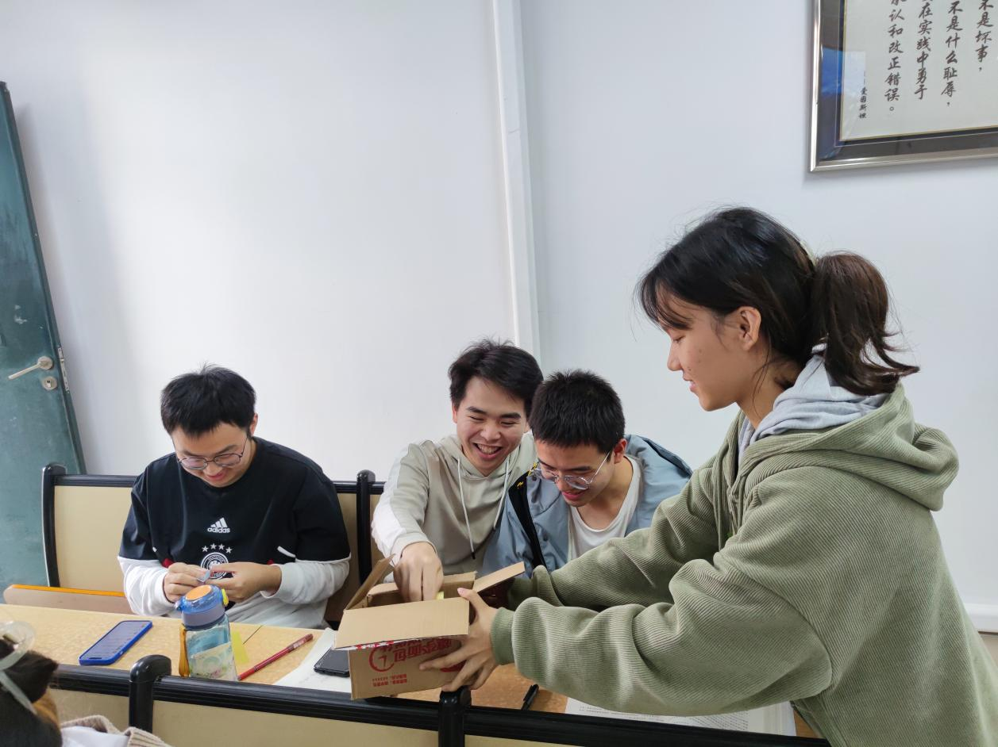
【学生工作】
- 5月5日，公共管理学院职业发展部举办了就业实习分享会，20级梁海贤、陈慈两位同学分别就自己的实习经历进行分享，20级陈婉迎同学就“展翅计划”进行分享。
- 继续做好毕业班就业推进工作。5月8日，学校党委学生工作部苏明华部长、李愿方副部长到我院调研2023届毕业生就业工作，学院副院长姚军、党委副书记李天德、研究生毕业班辅导员颜英、本科生毕业班辅导员杨茜一同参加调研会议，交流工作推进经验。
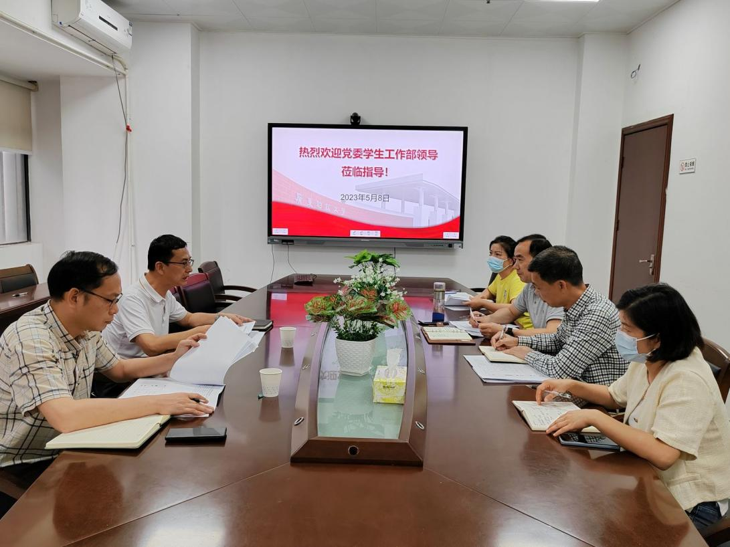
- 5月9日，学院开展“劳动教育月”活动—“劳有所获，心有所向”主题征文活动，营造“劳动最光荣、我们爱劳动”的良好氛围，树立正确的劳动价值观。
- 应用社会学系成功举办“田野工作坊”读书会。2023年5月7日19：00，应用社会学系组织的“田野工作坊”读书会围绕项飙的《跨越边界的社区：北京“浙江村”的生活史》一书以线上沙龙的形式展开品读活动。读书会由21级两位班主任徐靖捷老师和黄素娟老师主持，21级社会工作1班和2班的57名同学全员参与，共计13组同学分别就书的内容进行汇报和点评，并在自由讨论环节产生思维碰撞的火花。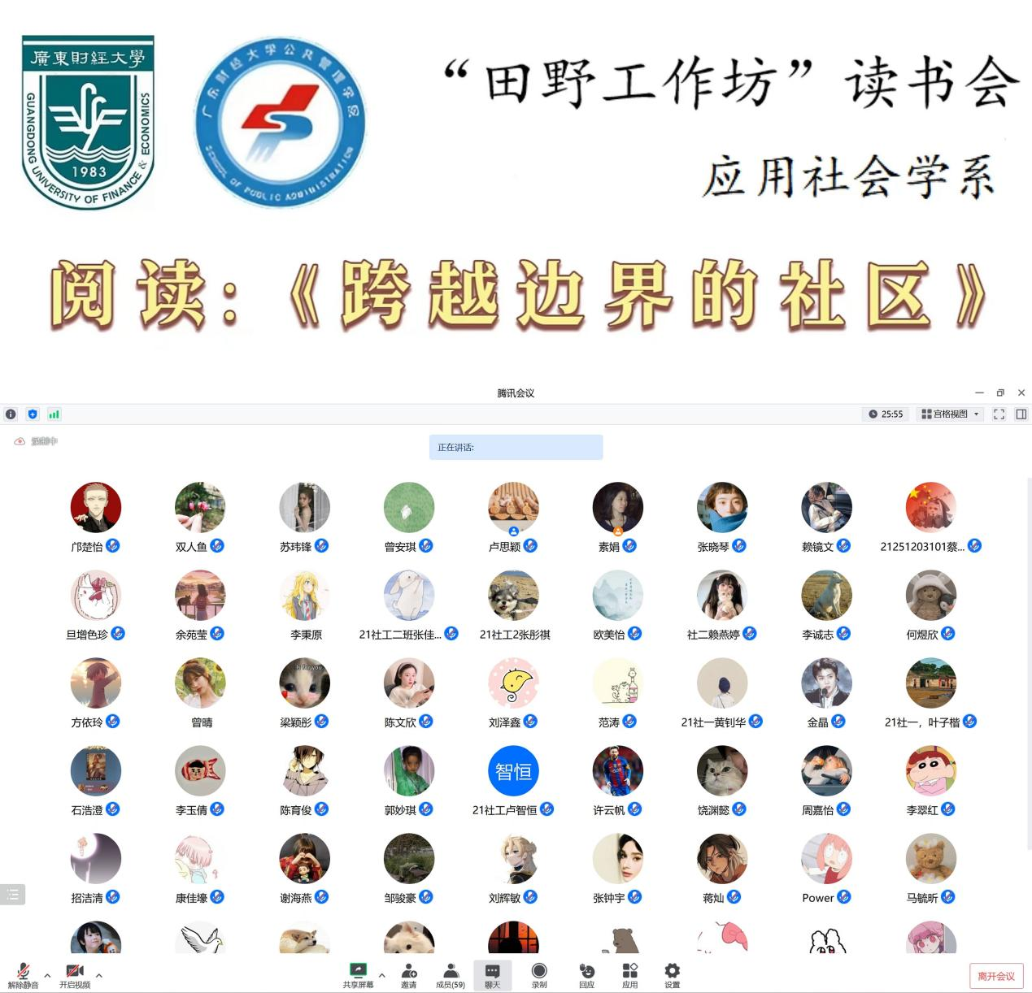

- 5月12日，学院党委副书记李天德、本科毕业班辅导员杨茜接待国内领先的综合人力资源解决方案服务商Atomic 岱澳人力资源部一行，对入校2023届校招岗位、2024届实习生岗位招聘进行深入交流。
【研究生工作】
◆做好毕业生就业服务、就业指导工作。从班团干部到辅导员、导师、学院领导，高度重视MPA就业工作，学院为学生持续提供就业信息，进行就业政策宣讲和就业指导服务，解答学生就业困惑，指导学生积极就业、理性就业。截至5月12日，MPA104名应届毕业生中，82人提交了就业信息，尚有22名同学尚未提交就业信息，持续跟进。
◆做好校友联络工作。联系已经毕业的历届班级联系人，收集校友信息，增进校友和母校的联系、互动，为校庆和院庆预热。
◆做好学生日常管理和服务工作。关注学生安全、健康情况。及时关照生病学生，发挥班团干部和学校防疫资源优势，及时处置学生发热情况，生病学生得到及时隔离和照料。跟进学生财务系统录入情况，确保奖助学金发放到位。
◆5月8日，2022级MPA学生进行班级团建，促进同学交流，升华学习生活热情。为丰富同学们的研究生生活，加强同学之间的交流，增进彼此的了解，促进同学们的友谊，2022级全日制MPA班在5月8日举办了活泼丰富的班级团建活动。激扬青春、交流情感，在团建中互相分享学习心得、比赛进展、未来规划，互相鼓劲，增进情谊，放松身心。

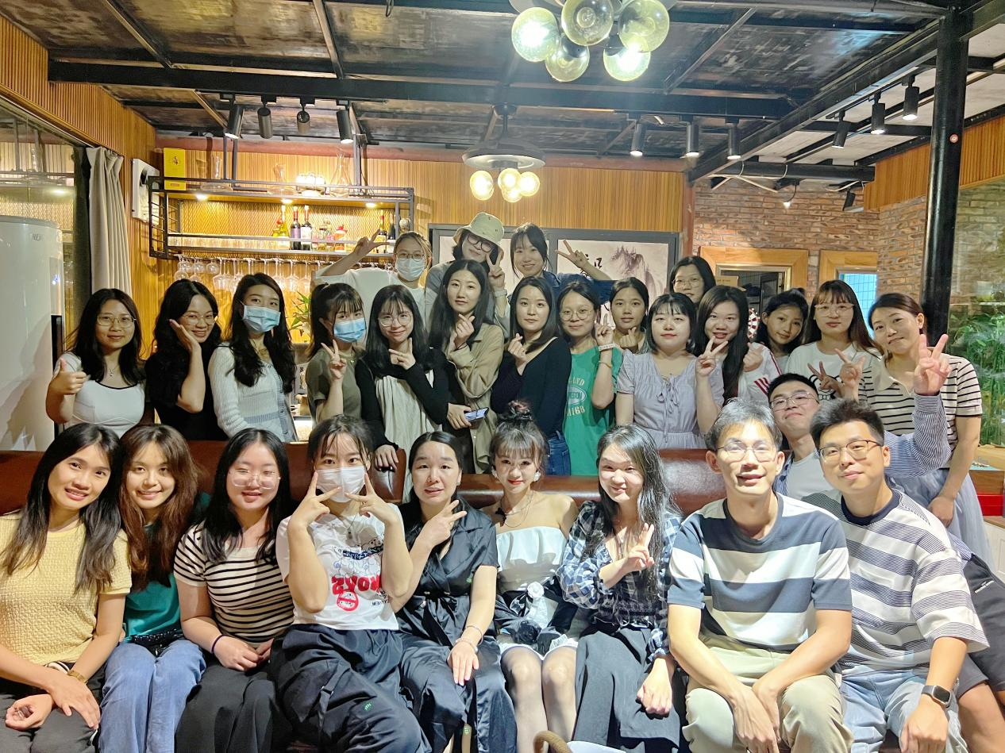
◆抓学风建设。推动MPA研究生行业调研大赛进程。组织学生参加各类讲座、比赛，为本专业的主题学术研讨会做好前期研究。

【合作交流】

【综合管理】
- 参加2022年度预算执行和决算情况审计进点会会议。4月28日早上，学校审计处、财务处在第二会议室组织召开2022年度预决算审计进点会，学院姚军、曾华强参加了会议。为了完成审计任务，会议要求各单位在2022年度预决算审计期间，必须按时按质提供审计组要求的材料。

